# Bài 27: Cơ thể sinh vật là một hệ thống mở và tự điều chỉnh

**Giải bài tập Sinh học 11 Bài 27: Cơ thể sinh vật là một hệ thống mở và tự điều chỉnh**  
**Giải Sinh học 11 trang 181**  
**Mở đầu trang 181 Sinh học 11:** Khi chúng ta ở trong môi trường có nhiệt độ cao hoặc vận động mạnh (chạy, nhảy,…), cơ thể có cảm giác nóng lên và tiết mồ hôi nhiều. Sự tiết mồ hôi có ý nghĩa như thế nào đối với cơ thể trong trường hợp trên?  
**Lời giải:**  
Ý nghĩa của sự tiết mồ hôi đối với cơ thể: Giúp cơ thể tỏa nhiệt, duy trì nhiệt độ cơ thể ở mức bình thường, giúp các quá trình sống trong cơ thể diễn ra bình thường. Nếu thân nhiệt quá cao thì hệ thần kinh và các cơ quan khác có thể bị rối loạn, ảnh hưởng tới các hoạt động sống của cơ thể.  
**I. Mối quy hệ giữa các quá trình sinh lý trong cơ thể**  
**Giải Sinh học 11 trang 182**  
**Câu hỏi 1 trang 182 Sinh học 11:** Từ kiến thức đã học, hãy hoàn thành sơ đồ còn thiếu trong Hình 27.2.  
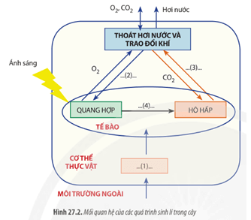  
**Lời giải:**  
(Hình sai chỗ mũi tên hô hấp; quang hợp và hô hấp có mũi tên 2 chiều)  
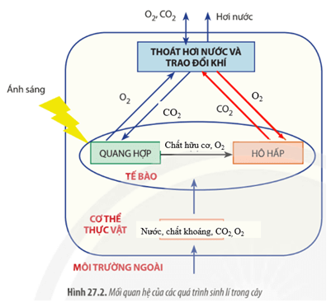  
**Câu hỏi 2 trang 182 Sinh học 11:** Từ kiến thức đã học và dựa vào hình 27.3, hãy nêu rõ chức năng và xác định mối quan hệ giữa các quá trình sinh lí trong cơ thể động vật (Bảng 27.1).  
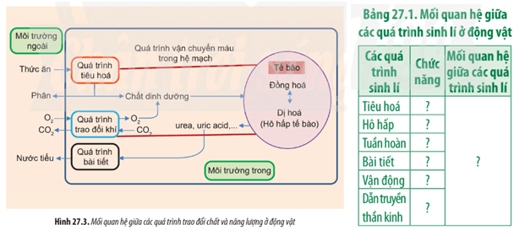  
**Lời giải:**  
  
  
  
  
**Các quá trình sinh lí**  
  
  
**Chức năng**  
  
  
**Mối quan hệ giữa các quá trình sinh lí**  
  
  
  
  
Tiêu hóa  
  
  
Biến đổi thức ăn chứa các chất dinh dưỡng thành các chất đơn giản mà cơ thể có thể hấp thụ được.  
  
  
Các quá trình sinh lí trong cơ thể động vật có mối quan hệ mật thiết với nhau, quá trình sinh lí của cơ quan, hệ cơ quan này sẽ ảnh hưởng đến quá trình sinh lí của cơ quan, hệ cơ quan khác và đều chịu sự điều khiển, điều hòa, phối hợp hoạt động bởi hệ thần kinh và hệ nội tiết. Khi một hoạt động, quá trình nào đó bị rối loạn sẽ ảnh hưởng đến các quá trình sinh lí của toàn bộ cơ thể. Cơ thể chỉ tồn tại, sinh trưởng, phát triển bình thường khi các hoạt động sinh lí này diễn ra nhịp nhàng.  
  
  
  
  
Hô hấp  
  
  
Lấy O2 cung cấp cho các hoạt động sống của tế bào, tạo ra năng lượng cho các hoạt động sống. Thải CO2 ra ngoài môi trường, đảm bảo cân bằng môi trường trong cơ thể.  
  
  
  
  
Tuần hoàn  
  
  
Vận chuyển các chất cần thiết đến các tế bào của cơ thể và vận chuyển chất thải từ tế bào đến các cơ quan bài tiết rồi thải ra ngoài.  
  
  
  
  
Bài tiết  
  
  
Loại bỏ các chất sinh ra từ quá trình chuyển hóa mà cơ thể không sử dụng, các chất độc hại và các chất dư thừa ra khỏi cơ thể.  
  
  
  
  
Vận động  
  
  
Định hình cơ thể, bảo vệ các nội quan, giúp cơ thể cử động và di chuyển.  
  
  
  
  
Dẫn truyền thần kinh  
  
  
Thu nhận các kích thích từ môi trường, điều khiển, điều hòa các hoạt động của cơ thể.  
  
  
  
  
**Luyện tập trang 182 Sinh học 11:** Quan sát Hình 27.3, hãy cho biết nếu hệ mạch bị hư hỏng thì các quá trình khác bị ảnh hưởng như thế nào.  
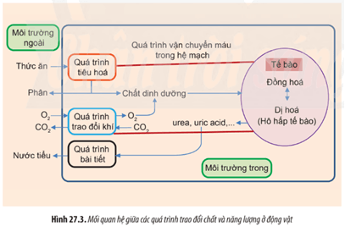  
**Lời giải:**  
Nếu hệ mạch bị hư hỏng thì sẽ ảnh hưởng đến toàn bộ quá trình khác trong cơ thể: Làm giảm hoặc ngừng khả năng cung cấp O2 và các chất dinh dưỡng cho cơ thể, đồng thời các chất thải, chất độc hại tích tụ ở các cơ quan mà không được vận chuyển đến cơ quan bài tiết → Toàn bộ các cơ quan của cơ thể đều bị ảnh hưởng, dẫn tới làm gián đoạn hoặc ngừng trệ tất cả quá trình sinh lí của cơ thể.  
**II.Cơ thể sinh vật là hệ thống mở và tự điều chỉnh**  
**Giải Sinh học 11 trang 183**  
**Câu hỏi 3 trang 183 Sinh học 11:** Tìm các ví dụ để chứng minh cơ thể sinh vật là hệ thống mở và tự điều chỉnh.  
**Lời giải:**  
Ví dụ chứng minh cơ thể sinh vật là hệ thống mở và tự điều chỉnh:  
- Cơ thể người lấy O2 từ môi trường thông qua hệ hô hấp, chất dinh dưỡng được tiêu hóa và thải ra ngoài môi trường CO2, chất thải, chất thừa và chất không cần thiết thông qua hệ hô hấp, hệ tiêu hóa, hệ bài tiết.  
- Ở người, khi môi trường có nhiệt độ cao hoặc vận động mạnh làm cơ thể nóng lên, hệ mạch dưới da giãn ra, lỗ chân lông mở ra,… mồ hôi tiết ra làm mát cơ thể; khi cơ thể ở môi trường có nhiệt độ thấp, các mạch máu dưới da co lại để tránh mất nhiệt qua lỗ chân lông và xuất hiện hiện tượng run để làm ấm cơ thể.  
- Thực vật thu nhận nước, chất khoáng, CO2 và ánh sáng từ môi trường, tạo chất hữu cơ và thải O2 ra môi trường.  
- Vào mùa đông, lượng mưa ít, khí hậu lạnh, thậm chí có băng giá, để tồn tại, thực vật thường rụng hết lá nhằm hạn chế thoát hơi nước, hạn chế sức nặng do tuyết bám vào lá,…  
**Câu hỏi 4 trang 183 Sinh học 11:** Khả năng tự điều chỉnh của sinh vật có ý nghĩa gì đối với sinh vật và môi trường?  
**Lời giải:**  
Ý nghĩa của khả năng tự điều chỉnh đối với sinh vật và môi trường:  
- Đối với sinh vật: Đảm bảo sự cân bằng trong cơ thể, giúp sinh vật tồn tại, thích nghi với môi trường sống và ngày càng tiến hóa.  
- Đối với môi trường: Sinh vật không chỉ chịu tác động của môi trường mà còn góp phần làm biến đổi môi trường, đảm bảo sự cân bằng động trong hệ sinh thái, giúp hệ sinh thái tồn tại và phát triển.  
**Luyện tập trang 183 Sinh học 11:** Hãy giải thích hiện tượng: Vào mùa đông, động vật thường tích lũy lượng mỡ dưới da dày hơn.  
**Lời giải:**  
Vào mùa đông, động vật thường tích lũy lượng mỡ dưới da dày hơn. Đây là cơ chế tự điều chỉnh của động vật. Vào mùa đông, thời tiết lạnh giá, khắc nghiệt khi đó lớp mỡ dưới da dày giúp động vật cách nhiệt nhằm giữ ấm, bảo vệ cơ thể, đồng thời dự trữ năng lượng khi việc tìm kiếm thức ăn khó khăn, giúp động vật tồn tại và thích nghi.  
**Vận dụng trang 183 Sinh học 11:** Hãy thiết kế inforgraphic để tóm tắt mối quan hệ giữa các cơ quan trong cơ thể thực vật và động vật.  
**Lời giải:**  
* *Gợi ý: Học sinh tự thiết kế*  
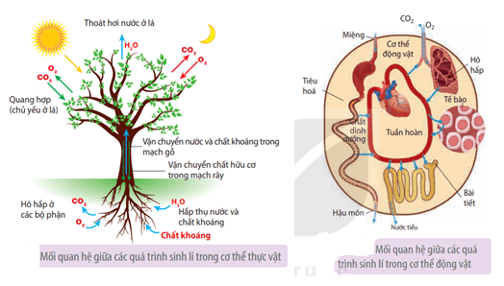  
**Lý thuyết Sinh học 11 Bài 27: Cơ thể sinh vật là một hệ thống mở và tự điều chỉnh**  
**I. Mối quan hệ giữa các quá trình sinh lí trong cơ thể**  
– Cơ thể sinh vật là một thể thống nhất được cấu tạo từ các tế bào, các tế bào tạo thành mô, tập hợp các mô cùng thực hiện một chức năng tạo thành cơ quan, các cơ quan liên kết chặt chẽ tạo thành cơ thể.  
– Các cơ quan trong cơ thể cùng phối hợp với nhau để thực hiện các chức năng sống của cơ thể như: trao đổi chất và chuyển hoá năng lượng; cảm ứng; sinh trưởng và phát triển; sinh sản.  
**1. Mối quan hệ giữa các quá trình sinh lí trong cơ thể thực vật**  
  
– Cơ thể thực vật được tạo thành từ các cơ quan sinh dưỡng và cơ quan sinh sản.  
– Trong cơ thể thực vật, có các quá trình sinh lí cơ bản sau:  
+ Quá trình trao đổi nước và khoáng  
+ Quá trình quang hợp và hô hấp  
+ Quá trình sinh trưởng và phát triển.  
– Các quá trình sinh lí trong cây có mối quan hệ tác động qua lại, chặt chẽ với nhau nhằm thực hiện các chức năng chung của cơ thể.  
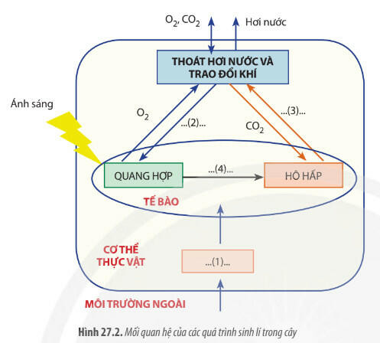  
**2. Mối quan hệ giữa các quá trình sinh lí trong cơ thể động vật**  
– Cơ thể động vật được cấu tạo từ các cơ quan khác nhau.  
– Mỗi cơ quan thực hiện các quá trình sinh lí khác nhau, nhưng chúng có mối quan hệ chặt chẽ, hỗ trợ, phối hợp nhịp nhàng với nhau, đảm bảo các hoạt động sống diễn ra bình thường.  
**II. Cơ thể sinh vật là hệ thống mở và tự điều chỉnh**  
– Cơ thể sinh vật là một hệ thống mở bởi chúng không ngừng trao đổi vật chất và năng lượng với môi trường, chúng không chỉ chịu sự tác động của môi trường mà còn làm biến đổi môi trường.  
– Cơ thể sinh vật là hệ thống có khả năng tự điều chỉnh, chúng tiếp nhận các kích thích bên ngoài và có các phản ứng trả lời phù hợp, nhằm thích nghi với môi trường sống.  
– Khả năng tự điều chỉnh của cơ thể sinh vật là một trong những đặc tính quan trọng giúp sinh vật tồn tại, thích nghi và ngày càng tiến hoá.  
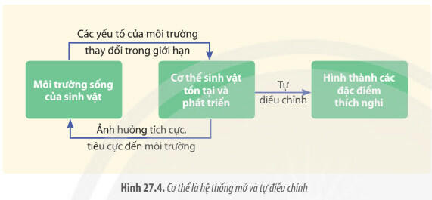  
**Xem thêm Lời giải bài tập Sinh học 11** **Chân trời sáng tạo hay, chi tiết khác:**   
**Bài 24: Sinh sản ở thực vật**  
**Bài 25: Thực hành: Nhân giống vô tính và thụ phấn ở thực vật**  
**Bài 26: Sinh sản ở động vật**  
**Ôn tập Chương 4**  
**Bài 28: Một số ngành nghề liên quan đến sinh học cơ thể**